1概述

1.1可行性研究和市场需求分析

随着社会的不断发展，人们的生活节奏也在不断的加快，但是在这种情况下，也催生了人们心中那份焦躁不安的情绪。正是因为有这种情绪在作祟，所以人们不能在一个安静的环境下去完成自己的工作。为了缓解这种情绪，所以大多数人在完成自己的工作的同时，回选择带上耳机，沉浸在自我的环境中。根据市场调查，用听音乐的方法去让自己完成工作的人占的比例非常大。然而市面上的所有音乐软件，并没有非常好的完成这项功能模块，基于这种情况，我们就做了一个专门基于静心的软件。根据前期的市场调查，大多数人都是非常期待有一个这样的软件的。所以说本项目是非常有前景的，能够为公司带来非常可观的效益。

1.2产品的概述以及目标

简述产品功能，预期实现的目标，可分阶段的实现阶段性目标

本项目vue移动端——解忧之音，本项目主要实现的功能主要有用户的登录/注册模块，首页模块，声音模块，专注模块，我的模块和音乐播放器模块。计划工期为21天，一共分为四个阶段，自2020年8月6号到2020年8月27号。

第一阶段：项目规划阶段，工期为2020年8月6号到2020年8月7号

拟定设计方案，确定APP的组成和功能，做前期准备工作，创建并完善数据库。

第二阶段：编码实现阶段：工期为2020年8月8号到2020年8月11号

将项目按照模块分发给个人，并完成静态页面

第三阶段：项目整合阶段，工期为2020年8月11号到2020年8月24号

此阶段是将各个页面进行整合，完成页面中所实现的所有功能

第四阶段：项目测试阶段，工期为2020年8月24号到2020年8月27号

此阶段是进行项目的联调，去完善项目的功能，以及项目的部署

1.3背景介绍

随着社会的进步，人们的生活节奏也在不断的变快，现在人们最需要的是一个可以让自己静心的APP。这样的APP，正是因为基于这样的社会环境，同时也是基于人们这样的心理状态。这样项目的出现，能够为用户带来最好的，适合自己的环境，同时也能让用户们在自己的小环境中去释放自己。

1.4 产品目的

因为人们生活节奏的不断变快，每个人都希望拥有一个属于自己的，可以静下心的慢环境。而解忧之音APP的出现，正式为了适应人们这样的心理，同时是可以让人们去缓解自己的心态的，而且在这个APP中，人们也可以在里面发言，说出自己的心里话。也同时释放了人们心中的那些压力。这样的APP，正好符合现在的大众心理，也为人们提供了非常好的优质服务。

1. 产品描述

2.1团队架构

技术团队

|  |  |  |
| --- | --- | --- |
| 姓名 | 职务 | 技术特点 |
| 张景元 | 组长 | 产品开发，UI设计，全栈开发 |
| 余小龙 | 组员 | 产品开发，UI设计，全栈开发 |
| 杨书伟 | 组员 | 产品开发，UI设计，全栈开发 |

2.2产品版本规划

|  |  |  |  |  |  |
| --- | --- | --- | --- | --- | --- |
| 版本 | 主要模块 | 功能点 | 计划开发时间 | 计划结束时间 | 备注 |
| 1.0版本 | 登录/注册模块 | 用户可以根据规范的格式去注册账号，在注册之后，用户可以通过各个模块去跳转到登录模块，进行登录，登录成功之后，用户的信息将录入到数据库之中 | 8月8号 | 8月11号 |  |
| 首页模块 | 此模块是用来展示此项目的特点，让用户在第一时间去喜欢上这个项目，同时，在这个模块中，还会首先推荐每个声音分类中最近比较热门的音频，以供用户们去选择适合自己需要的声音分类 | 8月8号 | 8月11号 |  |
| 声音模块 | 在这个模块中，我们将去展示声音的分类，从而根据自己的需要去选择适合自己的声音分类 | 8月8号 | 8月11号 |  |
| 专注模块 | 此模块主要是展示一些能够让人们专注学习和生活的声音，让人们在这个模块中选择到最适合自己的声音 | 8月8号 | 8月11号 |  |
| 我的模块 | 此模块是用来展示用户的个人信息，以及用户在专门模块和声音模块停留的时长。同时用户还可以在这个模块中去开通属于自己的VIP。同时，用户也可以在这个模块中去选择需要的模块，也可以进行每日的打卡训练。 | 8月8号 | 8月11号 |  |
| 2.0版本 | 播放器模块 | 此模块是用来去播放用户们所选择的音频，在这个模块中，需要实现计时功能，通过这个计时功能，去计算用户们在一天内的专注时间和睡眠时间，以及冥想时间。 | 8月11号 | 8月24号 |  |
| 福利中心模块 | 此模块是通过播放器模块所进行的计时，然后对用户进行一定数量的金币奖励，而且在此模块中，用户是可以进行签到的，同时也会获得一定数量的金币 | 8月11号 | 8月24号 |  |
| 音频分类模块 | 此模块是对音频进行分类，通过音频分类，让用户能够更快捷的选择到自己想要的音频类型。 | 8月11号 | 8月24号 |  |
| 冥想模块 | 此模块是展示一些可以帮助人进入冥想阶段的音乐，在用户点击这段音乐之后，就跳转到 | 8月11号 | 8月24号 |  |
| 减压模块 | 此模块的主要功能是放入一些视频，让用户们通过观看这些视频，去放松自己，去减少自己身上的压力。 | 8月11号 | 8月24号 |  |
| 解忧铺模块 | 此模块是用来让用户们说出自己心里的烦恼，通过这个模块，让用户们更好的释放自己内心的烦恼 | 8月11号 | 8月24号 |  |
| 3.0版本 | 节流防抖 | 在音频分类选择模块加入防抖功能，在解忧杂货铺加入节流功能。同时在页面中加入顶部栏吸附功能 | 8月24号 | 8月27号 |  |
| 页面缓存 | 当游湖在各个页面之间反复切换的时候，为了减少重复操作和ajax请求的次数，需要将原来的页面状态记性缓存。比如说，用户在页面中进行选择音频的时候，以及在进行冥想状态记录时长的时候，需要用户从播放器页面跳转到注册登录页面，然后再重新跳回播放器页面 | 8月24号 | 8月27号 |  |
| 使用webp格式图片 | 在本项目中，使用到的图片也是比较多的，在进行页面加载的时候，会严重的拖慢加载速度，在讲图片转换成为webp格式之后，会降低请求文件的大小，大幅度的提升加载速度，在这种情况下，是可以使用tomcat的web容器专门的进行圆管静态文件（图片，视频） | 8月24号 | 8月27号 |  |
| 打包上线 | 将此VUE项目打包成为静态文件之后，放到服务端，然后将服务端从本地移植到阿里云服务器，并且使用pm2启动服务，实现永久的启动 | 8月24号 | 8月27号 |  |

2.2产品流程图

登录、注册

记录时间

今日专注

昨日睡眠

消息中心

今日冥想

收藏

我的

设置

音乐播放器

减压

我的

冥想模块

专注模块

首页

声音

留言板

解忧杂货铺

2.3数据库的设计

2.3.1数据库的概述

数据库名：user

所使用的数据环境：MYSQL

2.3.2数据表清单

|  |  |  |
| --- | --- | --- |
| 数据库表名 | 描述 | 备注 |
| Username | 用户表，主要是用来记录注册的用户信息 |  |
| Songs | 声音表，主要记录声音的种类 |  |
| time | 时间图，主要用来记录用户的时间信息 |  |
| Carousel | 轮播图片表，主要来记录页面中轮播图所用的轮播图片 |  |
| orders | 订单表，主要用来记录用户充值会员的信息 |  |
|  |  |  |
|  |  |  |

总时长

结束时间

开始时间

时间表

到期时间

充值时间

充值金额

订单表

出生日期

昵称

用户列表

性别

账号ID

头像

密码

2.3.3数据库中的表定义

用户信息表

|  |  |  |  |
| --- | --- | --- | --- |
| 字段名称 | 类型 | 备注 | 字段描述 |
| userid | INT | 用户账号的id | 用户的id，是用户的唯一表示，由系统自动生成 |
| nickname | VARCHAR(128) | 用户昵称 |  |
| avatar | VARCHAR(128) | 用户图片图片位置 |  |
| upwd | VARVCHAR(32) | 用户的登录密码 |  |
| birthday | BIGINT | 用户的出生日期 |  |
| gender | INT | 用户的性别 |  |

订单表

|  |  |  |  |
| --- | --- | --- | --- |
| 字段名称 | 类型 | 备注 | 字段描述 |
| userid | INT | 用户账号的id | 用户的id，是用户的唯一表示，由系统自动生成 |
| reamount | IDECIMAL(10,2) | 用户充值会员的金额 |  |
| paytime | BIGINT | 充值的时间 |  |
| Endtime | BIGINT | 会员到期时间 |  |

时间表

|  |  |  |  |
| --- | --- | --- | --- |
| 字段名称 | 类型 | 备注 | 字段描述 |
| userid | INT | 用户账号的id | 用户的id，是用户的唯一表示，由系统自动生成 |
| btime | BIGINT | 开始的时间 |  |
| Etime | BIGINT | 结束的时间 |  |
| Ztime | BIGINT | 总时长 |  |

2.4界面的设计

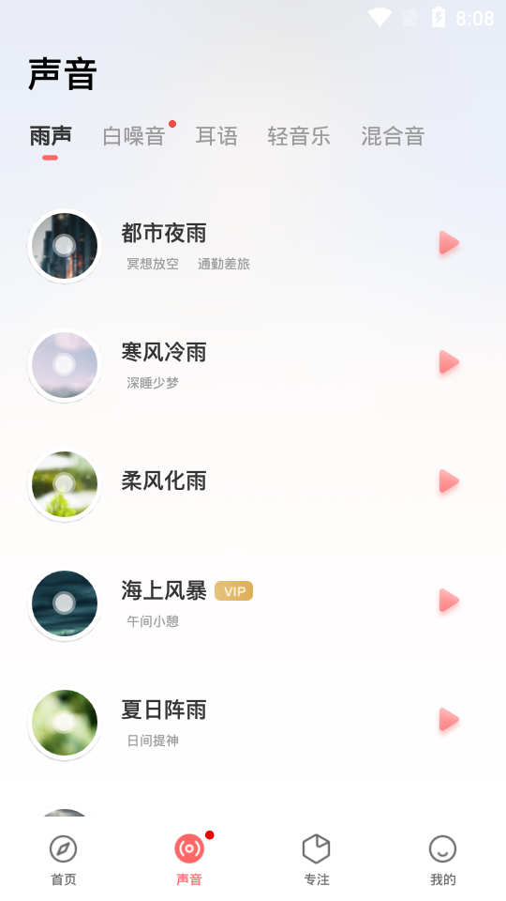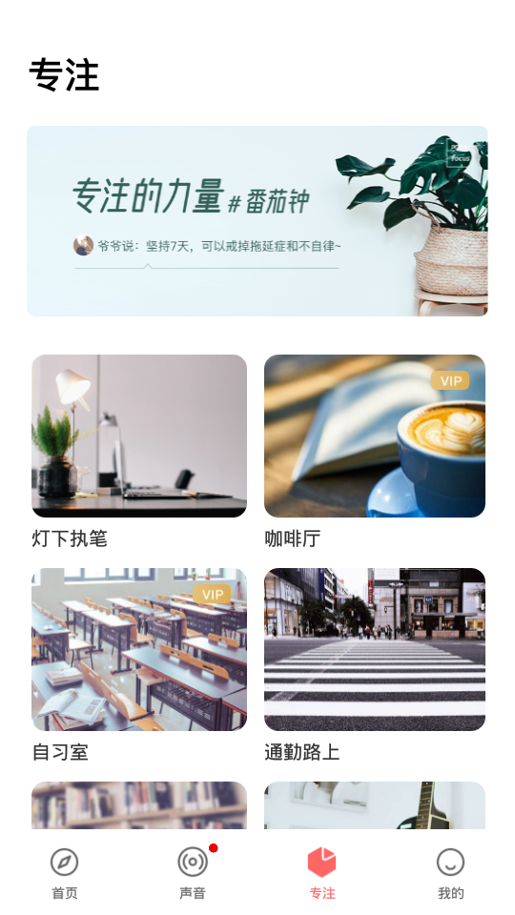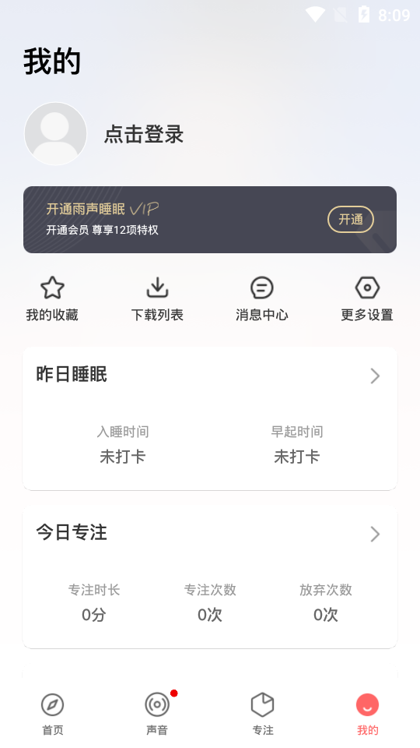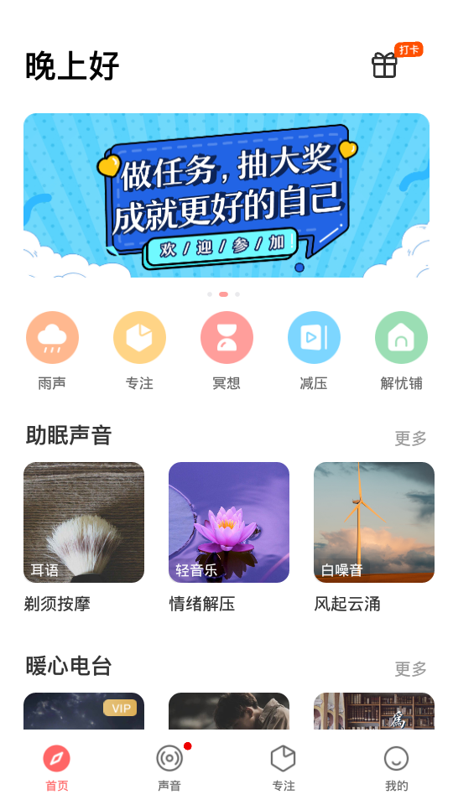

首页模块

我的模块

专注模块

声音模块

2.5页面功能的交互设计

信息提示框

用户操作

数据操作

页面，系统的判断

用户模块

否

是

从支付页面跳转

从支付页面跳转

是

否

用户名密码是否正确

否

是

是

是否登陆

充值会员

支付页

用户页

用户页

首页

更新信息

登陆成功

错误

点击返回

点击登录

注册成功

注册页

点击注册

登录页面

时长

会员资料

查看时长

用户页

应用模块

首页

是否登陆

播放

充值

登录

登录页

是否会员

首页

是否是VIP歌曲

音乐播放器

查看音乐

否

是

否

否

是

是

解忧杂货铺模块

是

发言，回复

解忧杂货铺

登录

否

解忧杂货铺

是否登陆

首页

2.6技术选型

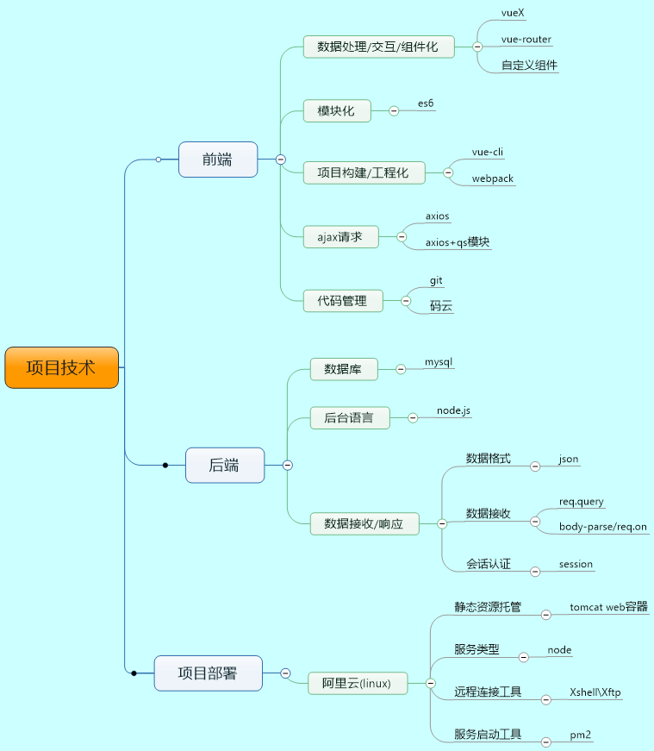

**2.7开发周期**

|  |  |  |  |  |  |
| --- | --- | --- | --- | --- | --- |
|  | 开发阶段目标 | 任务内容 | 计划开发时间 | 计划结束时间 | 备注 |
| 阶段一 | 项目规划设计 | 前期素材的整理，功能点的梳理，mysql数据库的构建 | 2020.8.6 | 2020.8.11 | 张景元统筹 |
| 阶段二 | 编码实现阶段 | 编码实现，各页面静态完成，问题梳理及总结 | 2020.8.8 | 2020.8.11 | 张景元统筹 |
| 阶段三 | 完成网页功能 | 网页功能点完成，从用户体验角度去改善功能 | 2020.8.12 | 2020.8.21 | 张景元统筹 |
| 阶段四 | 项目测试与部署 | 完成项目功能 | 2020.8.22 | 2020.8.24 | 张景元统筹 |
| 阶段五 | 项目代码整合及上传 | 代码的上传及整合，并确认 | 2020.8.25 | 2020.8.27 | 张景元统筹 |

2.8任务分配

|  |  |  |  |  |  |  |
| --- | --- | --- | --- | --- | --- | --- |
| 任务序号 | 主要模块 | 功能点 | 责任人 | 计划开发时间 | 计划结束时间 | 备注 |
| 1 | Focus.vue | 页面功能实现+接口 | 张景元 | 2020.8.8 | 2020.8.21 |  |
| 2 | Index.vue | 页面功能实现+接口 | 张景元 | 2020.8.8 | 2020.8.21 |  |
| 3 | Me.vue | 页面功能实现+接口 | 张景元 | 2020.8.8 | 2020.8.21 |  |
| 4 | Sound.vue | 页面功能实现+接口 | 杨书伟 | 2020.8.8 | 2020.8.21 |  |
| 5 | miss.vue | 页面功能实现+接口 | 杨书伟 | 2020.8.8 | 2020.8.21 |  |
| 6 | tree.vue | 页面功能实现+接口 | 余小龙 | 2020.8.8 | 2020.8.21 |  |
| 7 | Login.vue | 页面功能实现+接口 | 余小龙 | 2020.8.8 | 2020.8.21 |  |
| 8 | 项目测试和项目整合 | 实现各页面之间的跳转，代码的完整性 | 张景元，杨书伟，余小龙 | 2020.8.22 | 2020.8.25 |  |
| 9 | 项目上线和优化 | 项目上线和优化 | 张景元，杨书伟，余小龙 | 2020.8.26 | 2020.8.27 |  |

1. 项目部署

UI设计图：采用蓝湖进行任务的创建，以及创建任务清单

代码管理仓库，通过码云进行集中的管理，代码连接：

代码部署上线地址：

1. 项目难点以及解决方法：  
   难点一：最初的时候，git是没有创建分支的，导致项目文件在上传的时候一直出错。

解决方法，最后决定采用创建分支去上传代码，最后再进行代码的整合以及合并。